Mongolové

-byli kočovní pastevci z asijských stepí
-v roce 1206 je sjednotil Temüdžin a stal se Čingischánem (vládcem světa)
-vytvořil vojsko složené z jednotlivých kmenů (hlavně Mongolové a Tataři)
-dobyl oblasti v Asii a jeho vnuk Batů ovládl Čínu a porazil i evropská vojska
-ruská knížectví ovládala Zlatá horda (mongolský stát) a moskevský kníže pro ni vybíral daně=>roste vliv Moskvy
-mírový (obchodní) kontakt s Mongoly popsal Marco Polo ve své knize Milion

Gotika
-je umělecký směr pocházející z Francie
-mezi její základní znaky patří:
lomený oblouk
vnější opěrný systém
štíhlé (tenké) zdi s velkými okny
-ke kamenické výzdobě patří:
fiály
kytky
kraby
-okna bývají vyplněna vitrážemi (barevná skla spojená olovem)
-v malířství se rozvíjí fresky (na zdi), knižní malby a deskové obrazy
-v sochařství se objevují samostatné sochy i sousoší, nejčastějším námětem jsou světci (poznávání podle atributů/předmětů)
-socha p.Marie s Ježíškem (-madona)
s ukřižovaným (pieta)
-jednotlivé stavby (domy, hrady, kostely…) budují stavební hutě (firmy)
-o rozvoj vzdělání se starají univerzity
učí –svobodná umění (artistická fakulta)
- medicínu
-práva
-teologii
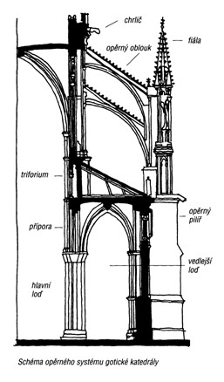
Poslední Přemyslovci
Přemysl Otakar I.
-získal dědičně královský titul (Zlatá bula sicilská, r.1212)
-zavedl zásadu prvorozenectví (vládne nejstarší syn)
-budoval hrady a zakládal města
Václav I.
-budoval hrady a miloval lov
-zakládal další města a přestavěl Staré Město Pražské
-zabezpečil Čechy před loupežníky
-jeho sestra Anežka založila řád křížovníků a červenou hvězdou a budovala špitály
Přemysl Otakar II.
-nazýván železný a zlatý
-rozšířil Čechy až k Jaderskému moři
-usiloval o císařský trůn
- zemřel r. 1278 v bitvě na Moravském poli
Václav II.
-v mládí za něj vládl poručník (Ota Braniborský), v Čechách hladomor
-po nástupu na trůn upevnil vládu, od r. 1300 nechal razit v Kutné Hoře pražské groše, vydal horní zákoník…
-stal se i polským králem
Václav III.
-nastoupil na trůn velmi mladý, během pobytu v Olomouci r. 1306 byl zavražděn (vymření Přemyslovců po meči)

